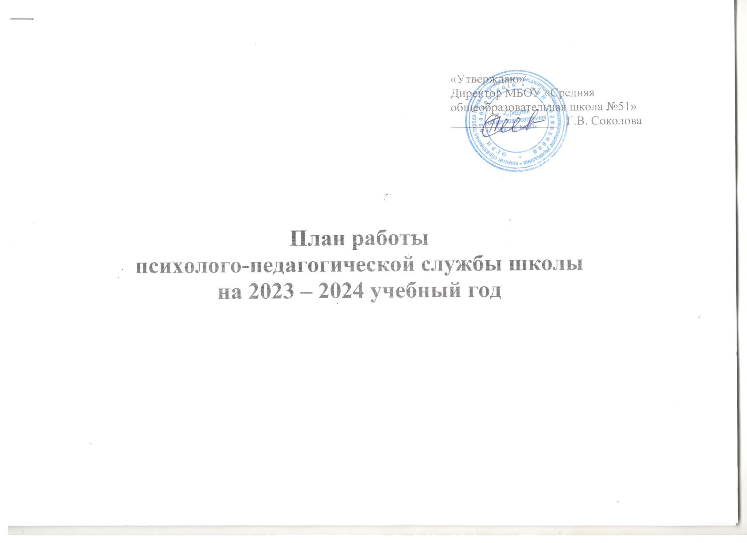
«Утверждаю»
Директор МБОУ «

Цель работы: психолого-педагогическое сопровождение образовательного процесса в условиях реализации ФГОС НОО, ФГОС ООО и ФГОС СОО: создание условий для полноценного развития личности школьников (развития мотивационной, эмоционально-волевой, коммуникативной, познавательной сфер личности ребенка), для сохранения и укрепления психического здоровья, успешного обучения и воспитания.

Основные задачи деятельности педагога – психолога в 2023- 2024 учебном году:

- Раннее выявление и оказание психологической помощи детям, имеющим проблемы в обучении и эмоционально – волевой сфере.

- Профилактика школьной дезадаптации.
- Повышение учебной мотивации .
- Создание оптимальных условий для успешной сдачи итоговой аттестации и профессионального самоопределения учащихся (психологическое сопровождение ОГЭ и ЕГЭ).

- Профилактика употребления учащимися ПАВ.
- Профилактика девиантного поведения.
- Повышение уровня родительской компетенции, активизация роли родителей в создании оптимальных условий развития ребёнка.

№ | Вид деятельности | Сроки проведения | Ответственные |  | Форма отчётности
Аналитическая и методическая деятельность

1 | Планирование работы на учебный год.  Согласование и утверждение годового плана. | сентябрь | Корчагина О.В.  Маринчева О.С.  Гранкина Е.А. |  |  | План работы
2 | Организация и методическая подготовка к проведению психолого – педагогических мероприятий: материал для семинаров и родительских собраний , индивидуальных и групповых консультаций, тренингов, диагностический инструментарий. | в течение учебного года | Корчагина О.В.  Маринчева О.С.  Гранкина Е.А. |  |  | Материалы для семинаров и тренингов
3 | Подготовка к групповым и индивидуальным занятиям с детьми (подбор содержания, материалов). | в течение учебного года | Корчагина О.В.  Маринчева О.С.  Гранкина Е.А. |  |  | Материалы для занятий
4 | Оформление документации: составление анкет, обработка и анализ результатов диагностических исследований, написание справок и отчётов и т.д. | в течение учебного года | Корчагина О.В.  Маринчева О.С.  Гранкина Е.А.
5 | Оформление документации школьного ППк. |  | Корчагина О.В. |  |  | Журнал записи детей на ПМПк.  Журнал регистрации заключений и рекомендаций специалистов ПМПк  Составление плана работы ПМПк  Протоколы заседаний ПМПк
6 | Подготовка аналитического отчёта по итогам проделанной работы и планирование работы на следующий учебный год. | май | Корчагина О.В.  Маринчева О.С.  Гранкина Е.А. |  |  | Аналитический отчёт
Диагностика

1 | Диагностика уровня готовности к школьному обучению учащихся 1 – х классов. | сентябрь | Маринчева О.С. | Справка
2 | Изучение уровня адаптации учащихся 1 классов к школьному обучению. | октябрь | Маринчева О.С. | Справка
3 | Диагностика уровня готовности к школьному обучению учащихся 1 – х классов с ОВЗ | сентябрь | Маринчева О.С. | Справка
4 | Изучение уровня адаптации учащихся 1 классов с ОВЗ к школьному обучению | октябрь | Маринчева О.С. | Справка
5 | Диагностика познавательных процессов учащихся 2-4 классов с ОВЗ | сентябрь | Маринчева О.С. | Справка
6 | Диагностика уровня адаптации учащихся 5 классов к обучению в среднем звене школы. | октябрь | Байбакова Я.А. | Справка
7 | Диагностика уровня адаптации учащихся 10 классов к обучению в старшем звене школы | декабрь | Корчагина О.В. | Справка
8 | Диагностика уровня готовности учащихся 4 классов к переходу в среднее звено школы. | апрель | Байбакова Я.А. | Справка
9 | Диагностика готовности к школьному обучению дошкольников (собеседование, индивидуальная диагностика по запросу родителей). | март – апрель | Маринчева О.С.  Гранкина Е.А.  Байбакова Я.А. | Запись в журнале
10 | Диагностика уровня актуального развития учащихся, испытывающих трудности в обучении (индивидуальная диагностика по запросу родителей и классного руководителя). | в течение года | Корчагина О.В.  Маринчева О.С.  Гранкина Е.А.  Байбакова Я.А. | Запись в журнале
11 | Диагностика профессиональной направленности, уровня развития познавательных процессов , тревожности и самооценки учащихся 11 классов. | февраль | Корчагина О.В. | Справка
12 | Диагностика профессиональной направленности, уровня развития познавательных процессов , тревожности и самооценки учащихся 9 классов. | март | Корчагина О.В. | Справка
13 | Социально-психологическое тестирование учащихся 7-11 классов( совместно с представителями КИРО) | октябрь | Корчагина О.В. | Информационная справка
14 | Диагностика склонности учащихся к девиантному и агрессивному поведению. | в течение года | Корчагина О.В.  Маринчева О.С.  Гранкина Е.А.  Байбакова Я.А.
15 | Изучение межличностных отношений в классе(по запросу классного руководителя) | в течение года | Корчагина О.В.  Маринчева О.С.  Гранкина Е.А.  Байбакова Я.А.
Коррекционно – развивающая деятельность

1 | Коррекционно – развивающие занятия по развитию познавательных процессов учащихся, имеющих проблемы в усвоении программного материала. | в течение года | Корчагина О.В.  Маринчева О.С.  Гранкина Е.А.  Байбакова Я.А. | Записи в журнале индивидуальной и групповой  работы
2 | Коррекционно – развивающие занятия по развитию коммуникативной сферы учащихся, имеющих проблемы в межличностном общении. | в течение года | Корчагина О.В.  Маринчева О.С.  Гранкина Е.А.  Байбакова Я.А.
3 | Индивидуальная и групповая коррекционно – развивающая работа с учащимися «группы риска». Профилактика суицидов. | в течение года | Корчагина О.В.  Маринчева О.С.  Гранкина Е.А.  Байбакова Я.А.
4 | Индивидуальная и групповая коррекционно – развивающая работа по запросу. | в течение года | Корчагина О.В.  Маринчева О.С.  Гранкина Е.А.  Байбакова Я.А.
5 | Индивидуальная и групповая коррекционно – развивающая работа с учащимися с ОВЗ (ЗПР) | в течение года | Маринчева О.С  Корчагина О.В.
6 | Индивидуальная и групповая коррекционно – развивающая работа с учащимися по профилактике употребления ПАВ. | в течение года | Корчагина О.В.  Маринчева О.С.  Гранкина Е.А.  Байбакова Я.А.
Просвещение

1 | Выступление на педагогических советах и совещаниях при директоре . | в течение года | Корчагина О.В.  Маринчева О.С.  Гранкина Е.А.  Байбакова Я.А. | Материалы выступлений
2 | Участие в заседаниях школьного ППк. | в течение года | Корчагина О.В.  Маринчева О.С.  Гранкина Е.А.  Байбакова Я.А.
3 | Выступление на родительских собраниях с целью повышения родительской компетенции по вопросам возрастных психологических особенностей развития детей. | в течение года | Корчагина О.В.  Маринчева О.С.  Гранкина Е.А.  Байбакова Я.А. | Материалы выступлений
4 | Выступление на классных часах (по запросу классного руководителя) . | в течение года | Корчагина О.В.  Маринчева О.С.  Гранкина Е.А.  Байбакова Я.А. | Материалы выступлений
5 | Разработка памяток для родителей, педагогов, учащихся. | в течение года | Корчагина О.В.  Маринчева О.С.  Гранкина Е.А.  Байбакова Я.А. | Памятки
Консультирование

1 | Консультирование родителей первоклассников и педагогов по проблемам готовности к школьному обучению и адаптации к школе. | течение года | Маринчева О.С.  Гранкина Е.А.  Байбакова Я.А. | Записи в журнале консультаций
2 | Индивидуальное консультирование учащихся, педагогов и родителей по вопросам, возникающим в ходе образовательного процесса (по запросу). | в течение года | Корчагина О.В.  Маринчева О.С.  Гранкина Е.А.  Байбакова Я.А.
3 | Групповое консультирование учащихся, педагогов и родителей по вопросам, возникающим в ходе образовательного процесса (по запросу). | в течение года | Корчагина О.В.  Маринчева О.С.  Гранкина Е.А.  Байбакова Я.А.
4 | Консультирование педагогов, родителей и учащихся по результатам диагностики и анкетирования (индивидуальные и групповые консультации). | в течение года
4 |  | в течение года | Корчагина О.В.  Маринчева О.С.  Гранкина Е.А.  Байбакова Я.А. | Записи в журнале консультаций
5 | Индивидуальное и групповое консультирование педагогов 1, 5,10 классов по организации психолого – педагогической поддержки учащихся на этапах адаптации к новым условиям обучения. | в течение года | Корчагина О.В.  Маринчева О.С.  Гранкина Е.А.  Байбакова Я.А.
6 | Психологическое сопровождение ОГЭ и ЕГЭ(тренинговые занятия для учащихся 9,11 классов) | в течение года | Корчагина О.В. | Записи в журнале групповой работы
7 | Консультирование учащихся по вопросам профориентации | в течение года | Корчагина О.В. | Записи в журнале индивидуальной и групповой работы
Экспертная деятельность
1 | Посещение и анализ уроков и внеклассных мероприятий ( по запосу) | в течение года | Корчагина О.В.  Маринчева О.С.  Гранкина Е.А.  Байбакова Я.А. | Протоколы наблюдений
2 | Экспертиза характеристик на учащихся (по запросу) | в течение года | Корчагина О.В.  Маринчева О.С.  Гранкина Е.А.  Байбакова Я.А. | Характеристики
3 | Участие в заседаниях Совета профилактики правонарушений | в течение года | Корчагина О.В.  Маринчева О.С.  Гранкина Е.А.  Байбакова Я.А.
Повышение профессиональной компетенции (самообразование)

1 | Курсы повышения квалификации | в течение года | Корчагина О.В.  Маринчева О.С.  Гранкина Е.А.  Байбакова Я.А. | Дипломы, сертификаты, удостоверения, программы мероприятий
2 | Знакомство с методической литературой | в течение года | Корчагина О.В.  Маринчева О.С.  Гранкина Е.А.  Байбакова Я.А.
3 | Участие в семинарах, конференциях | в течение года | Корчагина О.В.  Маринчева О.С.  Гранкина Е.А.  Байбакова Я.А.

